花蓮縣營建工程空氣污染防制費申繳應檢附文件一覽表
編號 | 文件類別 | 文件編號 | 使用時機
編號 | 文件類別 | 文件編號 | 民間工程 |  | 政府工程 |  | 停工 | 復工 | 展延
編號 | 文件類別 | 文件編號 | 開工 | 完工 | 開工 | 完工 | 停工 | 復工 | 展延
1 | 花蓮縣營建工程空氣污染防制費申報表 | 表APB - 01 | ● |  | ●
2 | 花蓮縣營建工程空氣污染防制設施設置期程計畫書 | 表APB - 02 | ● |  | ●
3 | 花蓮縣營建工地位置圖 | 表APB - 03 | ● |  | ●
4 | 花蓮縣營建工程空氣污染防制費結算/工程規模異動申報表 | 表APB - 04 |  | ● |  | ●
5 | 花蓮縣營建工程申繳空氣污染防制費專用完工證明書 | 表APB - 05 |  | ● |  | ●
6 | 花蓮縣營建工程空氣污染防制費專用停工暨復工申報表 | 表APB - 07 |  |  |  |  | ● | ●
7 | 營建業主證明文件（個人：身分證影本/公司：公司登記證明文件及負責人身分證影本/政府機關：合約書影本及負責人身分證影本） |  | ● |  | ●
8 | 承包單位營利事業登記證及負責人身分證正反面影本 |  | ● |  | ●
9 | 工程合約書影本【封面、內頁含有工程名稱、金額、施工期程（註：須有明確施工起迄日或開工證明文件）、甲乙方用印處、工程估價單之影本、工程圖】 |  |  |  | ●
10 | 切結書(無工程合約書或建築執照等證明文件) |  | ● | ● | ● |  | ●
11 | 建築執照（或拆除/雜項執照）正反面影本 |  | ● | ● | ● | ● | ●
12 | 面積計算表【疏濬工程以外運土石(鬆方)計算 (須業主核章)】 |  | ● | ● | ● |  | ●
13 | 防制設施設置證明（防制設施與完工照片-需彩色） | 表APB - 06 |  | ● |  | ●
14 | 業主開立之完工切結書或驗收證明書 |  |  | ● |  | ●
15 | 首期空污費繳款證明聯影本 |  |  | ● |  | ●
16 | 花蓮縣環保局同意扣除工期公文影本 |  |  | ● |  | ●
17 | 施工計劃書(建築房屋、道路、隧道、管線、橋樑、區域開發工程) |  | ● |  | ●
18 | 現場停復工之彩色照片(民間工程須業主核章) |  |  |  |  |  | ● | ●
19 | 業主開立之停復工公文或切結書(須業主核章) |  |  |  |  |  | ● | ●

註：1.檢附之所有影印文件應蓋公司大小章或私章，並加蓋「與正本相符」之字樣。
2.逾期申報但工地現場完全未動工時，請檢附經業主核章（承辦職章可）以A4繕打之切結書。
營建工程空氣污染防制費收費費率附表
工程類別 |  |  |  | 第一級費率 |  | 第二級費率 |  | 第三級費率 |  | 費基 |  | 備註
建築(房屋)工程 | 鋼筋混凝土構造（RC） |  |  | 二•四七元\平方公尺\月 |  | 二•六五元\平方公尺\月 |  | 五•九○元\平方公尺\月 |  | 建築面積×工期 |  | 磚造、加強磚造、木造及其他一般房屋之費率比照之。 |  | 一、「費率」之「月」以「三十日」計。  二、「費基」之「工期」單位以日曆天計，即包括工作天與非工作天。  三、經向當地主管機關報備，並經認定無污染情形之工程，其停工期間之工期得予扣除。
 | 鋼骨構造 |  |  | 二•五四元\平方公尺\月 |  | 二•八二元\平方公尺\月 |  | 五•六三元\平方公尺\月 |  |  |  | 鋼鐵、鋼架、鋼骨鋼筋加強混凝土構造（SRC）之費率比照之。
 | 拆除 |  |  | ○•四九元\平方公尺 |  | ○•五六元\平方公尺 |  | 一•○六元\平方公尺 |  | 總樓地板面積 |  | 一、不分房屋型態，均以同一費率核計。  二、政府執行違章建築強制拆除之工程不予徵收。
道路、隧道工程 | 道路 |  |  | 一•四三元\平方公尺\月 |  | 一•五九元\平方公尺\月 |  | 三•一八元\平方公尺\月 |  | 施工面積×工期 |  | 一、包括高架道路(含陸橋)平面道路之施工與拆除作業。  二、以預鑄工法建造之高架道路施工，不在此限。  三、若為地下道路工程，則施工面積只採其平面(地上)施工段之面積(如路面開挖部分及工作井之施工圍籬部分)。  四、同一工地之道路與相關工程（如管線、擋土牆、邊溝工程等），若於工期內同時施工，則該相關工程之施工面積亦併入此項；若於不同階段分開施工，則應分項核計。 |  | 四、施工面積係指實際施工時所涵蓋之面積(含施工圍籬等各項施作面積之總合，第一次申繳空污費時得由申報者暫依施工計畫先行填報)。
 |  | 隧道 | 二•○八元\平方公尺\月 |  | 二•四二元\平方公尺\月 |  | 四•二四元\平方公尺\月 |  | 隧道平面面積×工期 |  | 係指施工時含有鑽洞、爆破或鑿挖之工程。
管線工程 |  |  |  | 二•四二元\平方公尺\月 |  | 二•九九元\平方公尺\月 |  | 四•七五元\平方公尺\月 |  | 施工面積×工期 |  | 包括上下水道、電力、電信和瓦斯等各式涵管(箱)之施工作業。
橋樑工程 |  |  |  | ○•二四元\平方公尺\月 |  | ○•二八元\平方公尺\月 |  | ○•五一元\平方公尺\月 |  | 橋面面積×工期 |  | 包括跨越河道水溝、行水區之各式橋樑及引橋之施工或拆除作業及以預鑄工法施作之高架道路施工作業。
區域開發工程 | 遊樂區 |  |  | 四、三五○元\公頃\月 |  | 五、三○六元\公頃\月 |  | 八、六九九元\公頃\月 |  | 施工面積×工期 |  | 一、係指開發面積五公頃以上(含)之開發工程。  二、作業包括同時施工之填土、整地、污水、排水、自來水、道路、路燈、景觀綠化、配水池、電力電信、瓦斯管線等部分或全部，以及必要建築與道路工程。  三、於開發後另行申請建照之建築或道路或其他施工者，另以該項工程採計。
 | 工業區、社區及其他 |  |  | 五、七八七元\公頃\月 |  | 七、○六○元\公頃\月 |  | 一一、五七四元\公頃\月
其他營建工程 |  |  |  | 工程合約經費之千分之二•八 |  | 工程合約經費之千分之三•五 |  | 工程合約經費之千分之五•四 |  | 工程合約經費 |  | 一、係指非上述所列之其他土木工程、拆除工程、零星營建工程，或其他經地方主管機關指定者。  二、工程合約經費不包括營業稅。  三、工程合約經費明細已詳列不涉及粒狀污染物排放之設備費用或工程材料費用等，經主管機關核定者，不列入工程合約經費計算。

花蓮縣營建工程空氣污染防制費申報表
範 例
表APB-01
1.工程名稱 | 花蓮市環境綠美化工程 |  | 2.管制編號 |  | U |  |  | 1 | 1 | 2 |  |  | U | 1 |  | Z |  | 1 |  | 0 | 0 | 1-1
3.工地地址或地號  申 報 表 連 同 附 件 請 檢 附 乙 式 二 份 | 花蓮市六期重劃區 |  | 4.工程類別代碼 |  | /級數：
5.建照字號或合約編號 | 970101 |  | 6.工程內容概述 |  | 環境綠美化工程
7.營建業主名稱 | 花蓮縣環境保護局 |  | 8.統一編號 |  | 4567890
9.營業登記地址 | 花蓮市中山路123號 |  | 10.負責人 |  | 陳小春 |  |  |  |  |  | 11.身分證 |  |  |  |  |  | U110000001
12.聯絡地址 | 花蓮市中山路123號 |  | 13.聯絡電話 |  | (03）8334567
14.業主承辦人 | 林小慧 手機：0912-345678 |  | 15.業主e-mail |  | 8242670@yahoo.com.tw
16.承包(造)單位名稱 | 大成營造有限公司 |  | 17.統一編號 |  | 12345678
18.營業登記地址 | 花蓮市中正路123號 |  | 19.負責人 |  | 王小明 |  |  |  |  |  | 20.身分證 |  |  |  |  |  | U210000001
21.聯絡地址 | 花蓮市中正路123號 |  | 22.聯絡電話 |  | (03）8333333
23.包商e-mail | 8237575@yahoo.com.tw |  | 24.工務所地址 |  | 無
25.工地主任 | 王小明 | 26.環保負責人 | 王小明 |  | 27.工地電話 |  |  |  |  |  |  |  |  |  | 0910-123456
28.送件連絡人 | 林小英 | 29.連絡電話 | 03-8353535 |  | 30.送件人身分證 |  |  |  |  |  |  |  |  |  | U110000002
31.送件人連絡地址 | 花蓮市中正路123號 |  |  |  | 32.土方開挖 |  |  |  |  |  |  |  |  |  | 0 M³
33.工程合約經費 (不含營業稅) | 億 仟 壹 佰 伍 拾 零 萬 零 仟 零 佰 零 拾 零 元整
34.工程環保經費 | 仟 佰 拾 萬 肆仟 伍 佰 零拾 零 元整，占工程合約經費之 ％
35.工程面積 (需附計算式) | □建築物最大投影面積 □橋面面積 ■施工面積□隧道平面面積 □總樓地板面積 □開發面積 |  |  |  |  |  | 560 ■M² |  |  |  |  | M³ |  |  |  |  |  |  | 公頃
36.預計施工期程 | 112 年 1 月 1 日至 112 年 5 月 1 日，共 122 日曆天
37.估算應繳總金額 | 仟 佰 拾 萬 仟 佰 拾 元整($ )
38.滯納金 | ($ ) |  |  | 39.利息 |  | ($ )
40.規定繳費方式 | ■一次全繳 □分兩次繳交 □分 期繳交
41.每期應繳金額 | 仟 佰 拾 萬 仟 佰 拾 元整($ )
42.證明文件 | (1).營建業主：□個人：身分證正反面影本  □公司：營利事業登記證及負責人身分證正反面影本  ■政府機關：工程合約書影本【封面、內頁含有工程名稱、金額、施工期程（註：須有明確施工起迄日或開工證明文件）、甲乙方用印處、工程估價單、工程圖之影本及面積計算表-須業主核章】  (2).承包(造)單位：■營利事業登記證及負責人身分證正反面影本  (3).工程資料證明文件影本：□建築執照 □拆除執照 □雜項執照 ■工地位置圖 □其他
43.保證書
申請人 花蓮縣環境保護局 （營建業主名稱）在法律的約束下，保證本申報表及所附各申請文件俱為真實、精確及完整，本人深知申報不實資料將受最嚴重之法律處分，如有故意申報不實願負法律責任，並承諾確實督導工程施工期間之污染防制事宜，善盡維護環境之責。
花蓮縣環境保護局印
此致
花 蓮 縣 政 府
營建業主名稱（加蓋私章或公司(單位)章或關防）：
申請日期： 110 年 12 月30 日
註：1.未依規定申報繳納營建工程空氣污染防制費，將違反空氣污染防制法第十六條規定，若罰緩仍未於期限內繳納，依空氣污染防制法第五十五條規定，每逾1日按滯納金額加徵百分之0.5滯納金；逾期三十日仍未繳納者處新台幣一千五百元以上六萬元以下罰鍰；其為工商廠、場者，處新台幣十萬元以上一百萬元以下罰鍰，並限期繳納，屆期仍未繳納者，依法移送強制執行。
2.第四十七條規定，若明知為不實之事項而申報不實或於業務上作成之文書為虛偽記載者，處三年以下有期徒刑、拘役或科或併科新台幣二十萬元以上一百萬元以下罰金。
※灰底之欄位,務必確實填寫完整
表-1
填表說明
表APB-01 (背面)

- 管制編號由主管機關填寫。
- 若該項工程分割為數個工程標由不同承包（造）單位負責時，則應分開申報，且「工程名稱」應註明工程標號、「工地地址或地號」及「建照字號或合約編號」則僅須填寫該工程標工程所在之地址地號及合約編號。
- 「工程內容概述」請簡要說明該工程之內容（例：地下一層、地上十層、鋼骨結構住宅大樓二座、共一百戶）。
- 「營建業主」係指政府興建工程編列預算之政府機關或民間投資興建公共工程之投資單位或其他各類開發案件之工程起造人或負責人。
- 營建業主為個人者，則「營利事業統一編號」免填，而將個人戶籍地址填入「營業所在地」欄。
- 營建業主為政府單位者，則「負責人」填寫實際負責該項工程之單位主管，「聯絡人」填寫實際負責該項工程之承辦人。
- 「承包（造）單位」僅須填寫主承包（造）單位若為共同承包（造）者，則應一併填入或詳列為附件。
- 若承包（造）單位為政府單位（指無營利事業統一編號之政府施工單位，非國營事業），則「營利事業統一編號」及「營業所在地」免填，而「負責人」填寫實際負責該項工程之單位主管。
- 「工程合約經費」、「工程面積」及「預計施工期程」應以建築執照或工程合約書中所載資料為準，並應提出佐證資料。
- 若為跨縣市之工程，則「合約經費」、「工程面積」及「預計施工期程」等欄位均僅須填寫位於本縣（市）境內之部分，應自行舉證。
- 「工程面積」：建築工程（鋼筋混凝土、鋼骨）填寫建築面積。建築工程（拆除）填寫總樓地板面積；道路工程、管線工程填寫施工面積；隧道工程填寫隧道平面面積；橋樑工程填寫橋面面積；區域開發工程填寫開發面積；其他營建工程填寫按工程合約經費之千分之三計。
- 「應繳總金額」、「規定繳費方式」及「每期應繳金額」應自行依相關規定，計算應繳金額並選擇繳費方式。
- 刪除
- 本申報表內之資料均應依第39項要求提供之證明文件以為佐證。
- 內容塗改則應加蓋填表人私章。
- 工程類別代碼：
建築（房屋）工程-RC結構 | 1 | 建築（房屋）工程-鋼骨結構 | 2 | 建築（房屋）工程-拆除 | 3
道路（隧道）工程-道路 | 4 | 道路（隧道）工程-隧道 | 5 | 管線開挖工程 | 6
橋樑工程 | 7 | 區域開發工程-社區 | 8 | 區域開發工程-工業區 | 9
區域開發工程-遊樂區 | A | 其他營建工程 | Z

範 例
花蓮縣營建工程空氣污染防制設施設置期程計畫書
1.工程名稱  表APB-02 | 花蓮市環境綠美化工程 | 2.管制編號 |  | U | 1 | 1 | 2 | U | 1 |  | Z | 1 | 0 | 0 | 1
依據行政院環境保護署民國110年10月18日環署空字第110114119號公告（營建工程空氣污染防制設施管理辦法）， 貴工程屬第一、二級工地。請確實施行下列規定之防制設施，如現場施工現況未達法規要求，仍請依管理辦法設置，未依規定設置者處新台幣二萬元以上一百萬元以下之罰鍰，若為工商廠者處新台幣十萬元以上二仟萬元以下之罰鍰，本法於民國111年11月1日施行。
污染防制設施設置事項（一級、二級工地需確實填寫）
防制設施名稱 | 防制措施項目(請勾選) |  | 施工階段 |  |  |  |  |  |  | 預定設置完成時程
1.工地標示牌 | ■內容需包括管制編號、負責人姓名、負責人電話及公害檢舉電話 |  |  |  |  |  |  |  |  | 111年1月1日
2.營建工地周界 | □全阻隔式圍籬高度2.4公尺(一級)  ■全阻隔式圍籬高度1.8公尺(二級)  □防溢座 |  |  |  |  |  |  |  |  | 111年1月1日
3.工程材料  （可複選） | ■覆蓋防塵布  □覆蓋防塵網  □配合定期噴灑化學穩定劑 |  |  |  |  |  |  |  |  | 111年1月1日
4.工地內車行路徑（可複選） | □舖設鋼板  □舖設混凝土  □舖設瀝清混凝土  ■舖設粗級配或其他同等功能之粒料  (第一級需達車行實施面積90%以上)  (第二級需達車行實施面積70%以上) |  |  |  |  |  |  |  |  | 111年1月1日
5.裸露地表  （可複選） | □覆蓋防塵布、防塵網或稻草（蓆）  □舖設鋼板、混凝土、瀝青混凝土  □舖設粗級配或粒料  ■植生綠化  □地表壓實且配合每日至少灑水2次，每次灑水範圍涵蓋裸露區域，並記錄用水量備查  □配合定期噴灑化學穩定劑  ■設置自動灑水設備，灑水範圍涵蓋裸露區域  (第一級需達裸露實施面積90%以上)  (第二級需達裸露實施面積70%以上) |  |  |  |  |  |  |  |  | 111年1月1日
6.工地出入口之洗車台（可複選） | ■洗車台、防溢座或其他防制設施  ■設置廢水收集坑  □具有沉砂作用之沉砂池  □屬區域開發工程、疏濬工程設置自動洗車設備，其項目及規格符合法規規定。 |  |  |  |  |  |  |  |  | 111年1月1日
7.結構體施工架 | □防塵網  □防塵布  □自動灑水設備，灑水範圍應涵蓋結構體 |  | 無 |  |  |  |  |  |  | 年 月 日
8.上層物料輸送  （可複選） | □電梯孔道  □建築物內部管道  □密閉輸送管道  □人工搬運 |  | 無 |  |  |  |  |  |  | 年 月 日
9.運送物料之車輛機具（可複選） | □具備密閉車斗之運送機具  □使用防塵布或其他不透氣覆蓋物緊密覆蓋及防止載運物掉落地面之防制設施 |  | 無 |  |  |  |  |  |  | 年 月 日
10.拆除作業  （可複選） | □設置加壓噴灑水設施  □於結構體包覆防塵布  □設置高度達2.4公尺之阻隔設施 |  | 無 |  |  |  |  |  |  | 年 月 日
11.粒狀物排放管道 | □旋風分離器  □袋式集塵器  □其他有效之集塵設備 |  | 無 |  |  |  |  |  |  | 年 月 日
12.粉塵逸散性作業 | □從事具粉塵逸散性之作業前先灑水，灑水範圍涵蓋從事具粉塵逸散性作業之區域保持濕潤 |  | 無 |  |  |  |  |  |  | 年 月 日
13.粉塵逸散性操作 | □設置局部集氣系統確實收集及處理  □設置加壓噴水設施並持續噴水 |  | 無 |  |  |  |  |  |  | 年 月 日
14.監測錄影及記錄 | □依管理辦法附表四監測儀表項目及頻率規定進行記錄或紀錄保存1個月備查  □攝影鏡頭設置足夠數量或符合管理辦法附表五錄影內容規範或錄製影像保存1個月備查 |  | 無 |  |  |  |  |  |  | 年 月 日
註：上述各項防制措施之界定請參考背面填表說明

*已告知代辦業者(並轉達業主)；1個案件(1個管制編號)，承諾依照營建
工程管理辦法要求，設置完整一套防制措施。 陳小春 (請簽名)。

表-2
填表說明
表APB-02 (背面)

- 管制編號由主管機關填寫。
- 若該項工程分割為數個工程標由不同承包（造）單位負責時，則應分開申報。
- 一、二級工地之防制設施設置規定依據「營建工程空氣污染防制設施管理辦法」之規定，防塵措施之界定標準如下：
(1).洗車措施：指工地設有專區(如工地出入口處)以供易造成逸散粉塵車輛或機具之洗滌措施，如附有噴水設施及泥沙沈降作用之洗車台(如4.0m×6.0m)或洗車窪坑(至少24公尺以上)、泥水沈澱坑等。
(2).鋪設鋼板等措施：指車行裸露之地面鋪設有類似鋼板物、混凝土(柏油)或級配路面以免車行揚塵等措施，且鋪設規模以可鋪設面積達80%以上者。
(3).灑水噴霧等措施：指對工地易造成逸散粉塵處施以定期之必要的灑水措施(以晴天施工時段每二小時一次為參考基準)。
(4).防塵罩網等措施：指工地之骨材堆置處或砂石土施工之機具設有能防制粉塵逸散之網(布)狀物，或結構體施工之鷹架上設防護網等相關措施者。防塵網以採用網徑0.5mm、網距3mm為基準，防塵罩需採用不透氣者。
(5).防塵屏等措施：指工地周界加裝高度至少1.8公尺以上之圍籬設施（一級工地2.4公尺以上），若其緊鄰邊界已有類似防塵屏功能之建物亦可視之，或砂石土堆、骨材堆置之上風設有適當高度之防風屏等擋風設施。
(6).集塵系統等措施：指能利用固定式導管收集逸散粉塵後，以集塵設施(如重力沈降室、吸塵器、集塵袋等)處理，且實施規模以可實施面積達80%以上者，例如：大型涵管、隧道、地下道路開挖時排風口設有集塵措施，或地上、屋內施工時出風口之吸塵設施。
(7).覆蓋措施：指裸露地面植被，或噴灑具有抑制塵土飛揚效果之乳化劑、化學穩定劑、防塵劑、土壤安定劑等相當措施，且一級工地實施面積需達80%以上；二級工地實施面積需達50%以上。
(8).管理措施：泛指利用行政管理方式或設有專責人員以管理、監督、考核及執行抑制逸散粉塵者，如設置公安人員執行督導環保工作者，以及設置粉土清掃作業者，且督導、執行頻率應以每施工為之。

- 本承諾書一式二份，第一聯（白色）由環保局保存；第二聯（黃色）由營建業主留存。
- 所有內容若經塗改，則應加蓋營建業主私章。
- 工程類別代碼：
建築（房屋）工程-RC結構 | 1 | 建築（房屋）工程-鋼骨結構 | 2 | 建築（房屋）工程-拆除 | 3
道路（隧道）工程-道路 | 4 | 道路（隧道）工程-隧道 | 5 | 管線開挖工程 | 6
橋樑工程 | 7 | 區域開發工程-社區 | 8 | 區域開發工程-工業區 | 9
區域開發工程-遊樂區 | A | 其他營建工程 | Z

花蓮縣營建工地位置圖
範 例
1.工程名稱  表APB-03 | 花蓮市環境綠美化工程 | 2.管制編號 | U | 1 | 1 | 2 | U | 1 | Z | 1 | 0 | 0 | 1
3.工地地址或地號 | 花蓮市六期重劃區（中山路路首）
4.營建工地環境示意圖
公車
總站
中

山

路
花 崗 街
重 慶 街
軒

轅

街

工 地
表-3
填表說明
表APB-03 (背面)

- 營建工地平面示意圖(範例)

← 中 正 路 →
↑
連
城
路
往板橋
往新店
16號鄰房
265巷

- 於營建工地環境座落圖中，標示工地所在位置，鄰近主要道路及明顯標的。
- 圖例說明
★工地所在位置 | ◆鄰近工地所在位置 | ●學校所在位置
▲醫療單位所在位置 | ◎社區所在位置
- 工地所在位置須距所繪製環境座落圖之周界2公里以上。

花蓮縣營建工程空氣污染防制費結算暨工程規模異動申報表
申請項目：結算申報(□分期繳交空污費，工程末期之結算 □停工結算)
範 例
表APB-04
一次繳交空污費工程(□工程規模異動申報)
1.工程名稱 | 花蓮市環境綠美化工程 | 2.管制編號 |  | U | 1 | 1 |  | 2 | U | 1 | Z |  | 1 | 0 | 0 | 1  申 報 表 連 同 附 件 請 檢 附 乙 式 二 份
3.工地地址或地號 | 花蓮市六期重劃區
4.建照字號或合約編號 | 970101
5.營建業主名稱 | 花蓮縣環境保護局 | 6.統一編號 |  | 4567890
7.營業所在地 | 花蓮市中山路123號 | 8.代表人 |  | 陳小春
9.聯絡地址 | 花蓮市中山路123號 | 10.聯絡電話 |  | （03）8334567
11.承包(造)單位名稱 | 大成營造有限公司 | 12.統一編號 |  | 12345678
13.營業所在地 | 花蓮市中正路123號 | 14.代表人 |  | 王小明
15.聯絡地址 | 花蓮市中正路123號 | 16.聯絡電話 |  | （03）8333333
17.送件連絡人 | 林小英 | 18.連絡電話 |  | 03-8353535
工程規模異動情形
19.實際合約經費 (不含營業稅) | 億 仟 壹 佰 伍 拾 零 萬 零 仟 零 佰 零 拾 零 元
35.工程面積 (需附計算式) | □建築物最大投影面積 □橋面面積 ■施工面積□隧道平面面積 □總樓地板面積 □開發面積 |  | 560 ■M²
23.申報停工天數 | 自 年 月 日至 年 月 日，共 日曆天
22.實際施工期程 | 112 年 1 月 1 日至 112 年 5 月 1 日，共 122 日曆天
23.實際應繳總金額 | 仟 佰 拾 萬 仟 佰 拾 元整
24.已繳總金額 | 仟 佰 拾 $ 萬 伍 仟 貳 佰 伍 拾 零 元整
25.□應繳  金額  □應退 | 仟 佰 拾 萬 仟 佰 拾 元整
26..提報證明文件 | ■完工證明 □監造證明 ■完工照片 □建築執照 □停復工證明文件  ■驗收證明 ■防措照片 ■空污費繳款書收據影本 □其他
27.保證書
申請人/單位 花蓮縣環境保護局 （營建業主名稱）在法律的約束下，保證本申報表及所附各申請文件俱為真實、精確及完整，本人深知申報不實資料將受最嚴重之法律處分，如有故意申報不實願負法律責任。
花蓮縣環境保護局印
此致
花 蓮 縣 政 府
營建業主名稱（加蓋公司(單位)章或關防）：
申請日期： 112 年 5 月 2 日
註：1.未依規定申報繳納營建工程空氣污染防制費，將違反空氣污染防制法第十六條規定，若罰緩仍未於期限內繳納，依空氣污染防制法第五十五條規定，每逾一日按滯納金額加徵百分之○‧五滯納金；逾期三十日仍未繳納者處新台幣一千五百元以上六萬元以下罰鍰；其為工商廠、場者，處新台幣十萬元以上一百萬元以下罰鍰，並限期繳納，屆期仍未繳納者，依法移送強制執行。
表-4
2.第四十七條規定，若明知為不實之事項而申報不實或於業務上作成之文書為虛偽記載者，處三年以下有期徒刑、拘役或科或併科新台幣二十萬元以上一百萬元以下罰金。
※灰底之欄位,務必確實填寫完整

填表說明
表APB-04 (背面)
- 管制編號由主管機關填寫。
- 若該項工程分割為數個工程標由不同承包（造）單位負責時，則應分開申報，且「工程名稱」應註明工程標號、「工地地址或地號」及「建照字號或合約編號」則僅須填寫該工程標工程所在之地址地號及合約編號。
- 「工程內容概述」請簡要說明該工程之內容（例：地下一層、地上十層、鋼骨結構住宅大樓二座、共一百戶）。
- 「營建業主」係指政府興建工程編列預算之政府機關或民間投資興建公共工程之投資單位或其他各類開發案件之工程起造人或負責人。
- 營建業主為個人者，則「營利事業統一編號」免填，而將個人戶籍地址填入「營業所在地」欄。
- 營建業主為政府單位者，則「負責人」填寫實際負責該項工程之單位主管，「聯絡人」填寫實際負責該項工程之承辦人。
- 「承包（造）單位」僅須填寫主承包（造）單位若為共同承包（造）者，則應一併填入或詳列為附件。
- 若承包（造）單位為政府單位（指無營利事業統一編號之政府施工單位，非國營事業），則「營利事業統一編號」及「營業所在地」免填，而「負責人」填寫實際負責該項工程之單位主管。
- 「工程合約經費」、「工程面積」及「預計施工期程」應以建築執照或工程合約書中所載資料為準，並應提出佐證資料。
- 若為跨縣市之工程，則「合約經費」、「工程面積」及「預計施工期程」等欄位均僅須填寫位於本縣（市）境內之部分，應自行舉證。
- 「工程面積」：建築工程（鋼筋混凝土、鋼骨）填寫建築面積。建築工程（拆除）填寫總樓地板面積；道路工程、管線工程填寫施工面積；隧道工程填寫隧道平面面積；橋樑工程填寫橋面面積；區域開發工程填寫開發面積；其他營建工程填寫按工程合約經費之千分之三計。
- 本申報表內之資料均應依第26.欄提出相關證明文件以為佐證。
- 內容塗改則應加蓋填表人私章。
- 工程類別代碼：
建築（房屋）工程-RC結構 | 1 | 建築（房屋）工程-鋼骨結構 | 2 | 建築（房屋）工程-拆除 | 3
道路（隧道）工程-道路 | 4 | 道路（隧道）工程-隧道 | 5 | 管線開挖工程 | 6
橋樑工程 | 7 | 區域開發工程-社區 | 8 | 區域開發工程-工業區 | 9
區域開發工程-遊樂區 | A | 其他營建工程 | Z

花蓮縣營建工程空氣污染防制費完工證明書
本建物工程名稱 ： 花蓮市環境綠美化工程
範 例
表APB-05
管制編號 ： U112U1Z001-1
建照字號或合約編號： 970101
工地地址或地號： 花蓮市六期重劃區

主體及相關附屬土木工程，已於中華民國 112 年 5 月 1 日完成，不會再有造成環境污染之工程施作，茲檢附此完工證明；日後如經本縣環保局稽巡查發現有污染環境事實情事，須依空污法補繳營建工程空氣污染防制費。若本證明有不實之處，本建物起造人、承造人、監造人願接受相關法令處分。 (按空氣污染防制法第四十三條：依本法規定有申預義務，明知為不實之事項而申報不實或於業務上作成之文書為虛偽記載者，處二年以下有期徒刑、拘役或科或併科新台幣二十萬元以上一百萬元以下罰金。)
此致
花蓮縣政府
花蓮縣環境保護局印

起造人： 花蓮縣環境保護局 簽章
地址： 花蓮市中山路123號
身分證字號或統一編號： 4567890 電話： 03-834567
大成營造有限公司
承造人： 大成營造有限公司 簽章
王
小明
地址： 花蓮市中正路123號
身分證字號或統一編號： 12345678 電話： 03-8333333
花蓮縣環境保護局印
監造人： 花蓮縣環境保護局 簽章
地址： 花蓮市中山路123號
身分證字號或統一編號： 4567890 電話： 03-834567
中華民國111年5 月30 日
表-5
花蓮縣營建工程污染防制設施設置證明
1.工程名稱  範 例  表APB-06 |  | 花蓮市環境綠美化工程 |  | 2.管制編號 | U | 1 | 1 | 2 | U | 1 | Z | 1 | 0 | 0 | 1
依行政院環境保護署公告營建工程空氣污染防制設施管理辦法內容，檢具污染防制設施設置照片。
污染防制設施設置證明
防制設施名稱 | 說明 |  | 照片
工地告示牌 | 本工程告示牌  如右圖所示 |  | 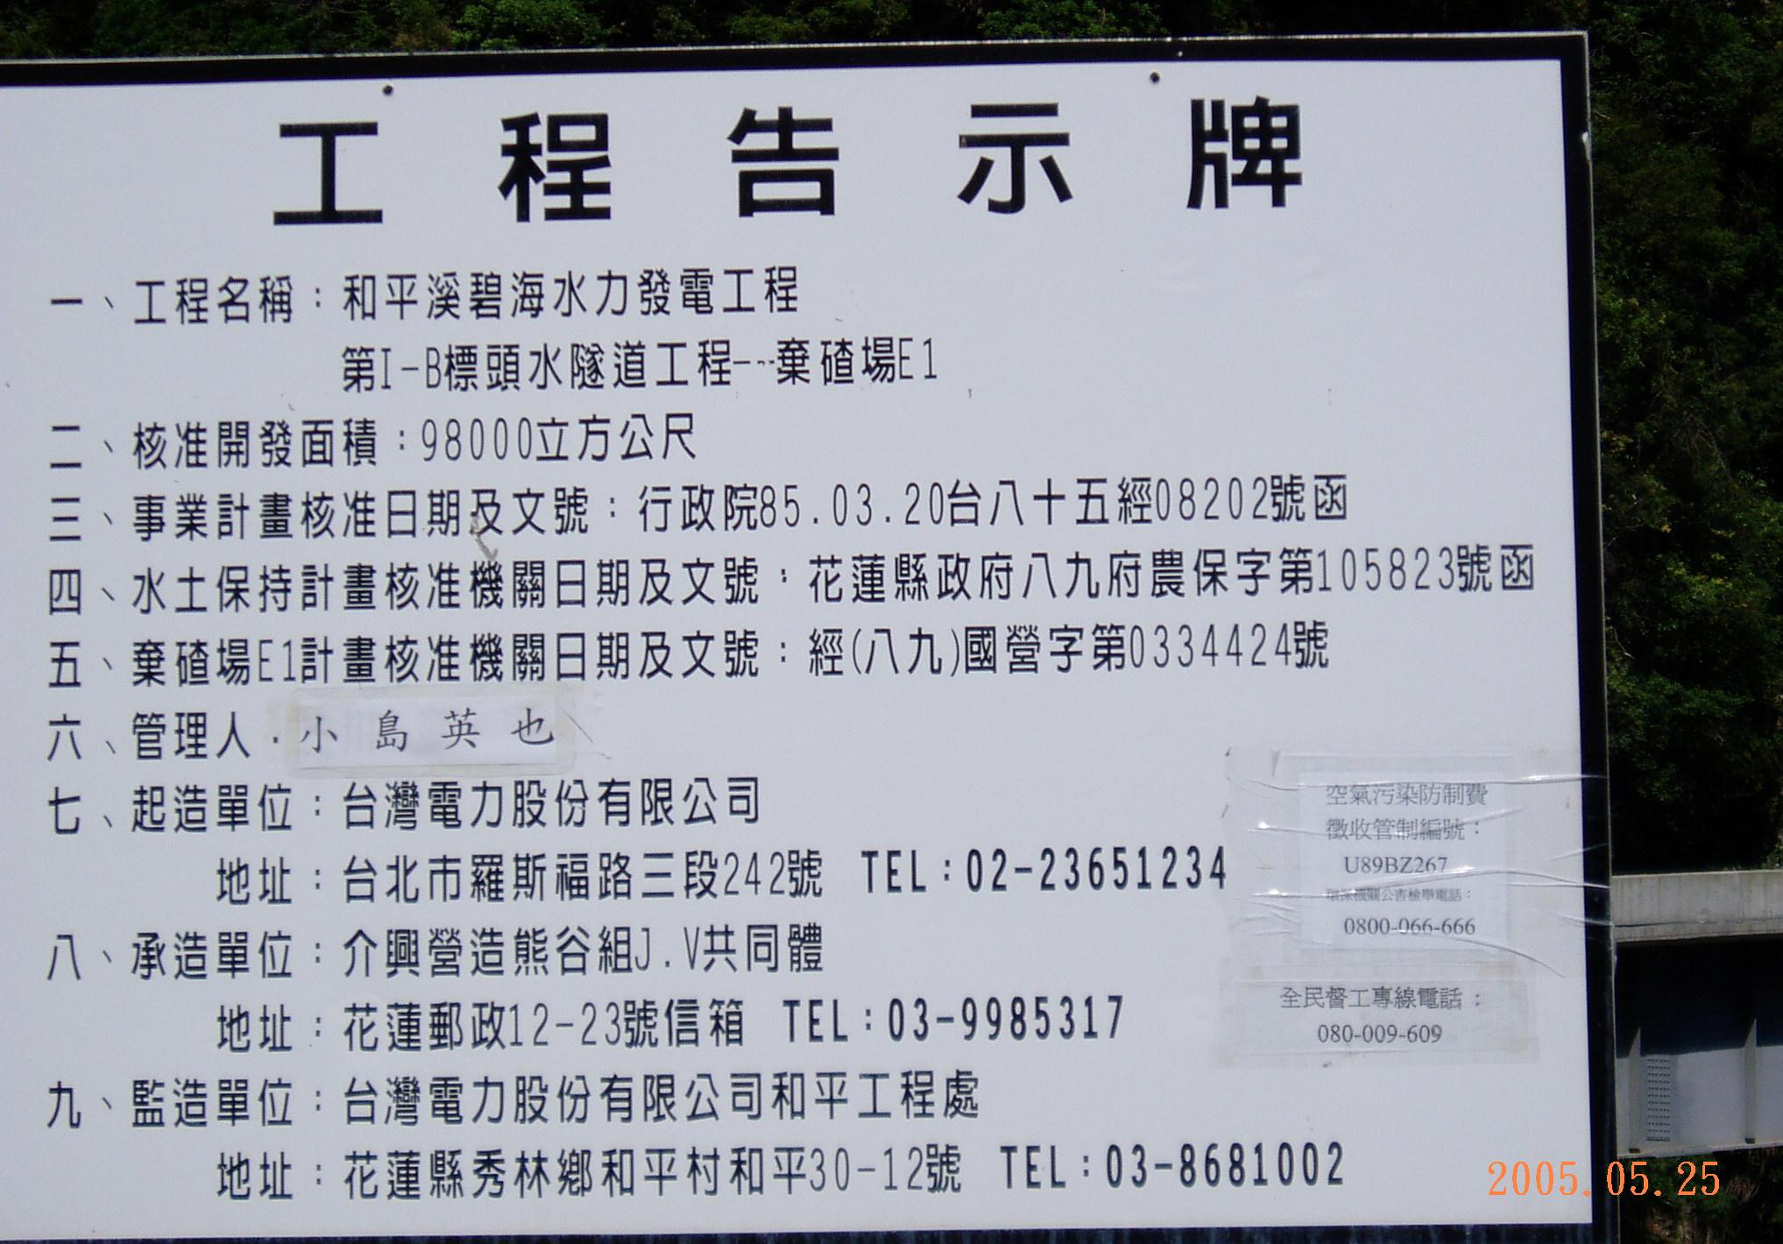
工地周界 | 天然屏障 |  | 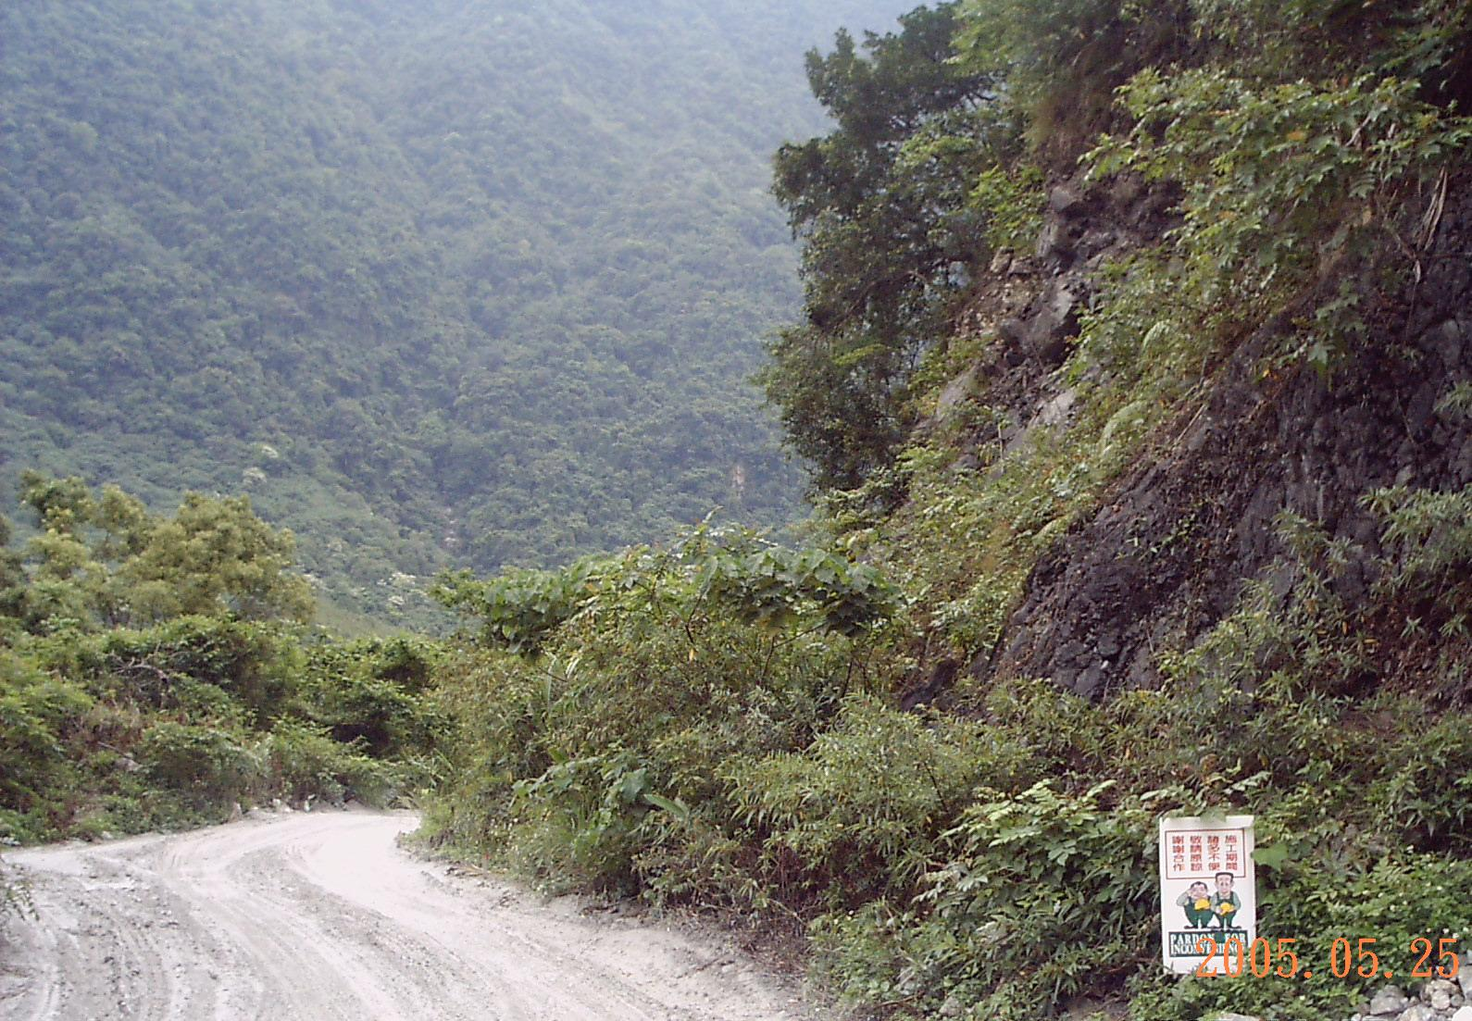
完工照片
註：本表不符使用請自行影印
表-6
花蓮縣營建工程空氣污染防制費專用停工暨復工申報表
範 例
申請項目：□停工申報 □復工申報
表APB-07
茲依規定向花蓮縣環保局申報本 花蓮市環境綠美化工程 工程
管制編號： U112U1Z001 -1建照字號或合約編號： 970101
工地地址或地號： 花蓮市
■已於 112 年 2 月 10 日起停止各項作業，並完成各項復原及污染防制工作，預計將於 112 年 2 月 28 日復工
□已於 年 月 日起恢復各項施工作業，自 年 月 日停工至今，供計停工 日曆天
並提出：工程主管機關停工證明文件影本
營建業主通知承包(造)單位停工/復工正式公文影本
□其他證明文件： ，以茲證明。
花蓮縣環境保護局印
此致
花蓮縣政府
營建業主： 花蓮縣環境保護局 (蓋公司章或單位章)
負責人(職稱及姓名)： 陳小春 (簽名或蓋章)
地址：
中 華 民 國 112 年 2 月 1 日
花蓮縣營建工程空氣污染防制費專用停工期間證明
(本證明僅供抵減空氣污染防制費專用，相關內容由營建業主於申報復工時自行填寫)
茲證明 花蓮縣環境保護局 (營建業主)
所屬營建工程 環境綠美化工程 (工程名稱)
管制編號： U112U1Z001 -1 建照字號或合約編號： 970101
工地地址或地號：花蓮市六期重劃區
已依規定向本府申報停工，申報停工期間為：

自 112 年 2 月 10 日起，至 112 年 2 月 28日止，
共計 18 曆天。
花 蓮 縣 政 府(未蓋證明專用章者無效)
中 華 民 國 112 年 2 月 1 日
表-7

